*Nováčková Monika*

*457789*

**Zapomínání a poruchy paměti**

*psychologie, paměť, pozornost, psychika, poruchy paměti*

*Tematický celek-Psychologie-Obecná psychologie*

Didaktické cíle hodiny

1. Seznámení žáků s obsahem hodiny; Motivace žáků k tématu Zapomínání a poruchy paměti; zopakování předešlé látky. (1.a, 1.b, 2.a, 2.b)
2. Žák dokáže vysvětlit (vlastními slovy) Ebbinghausovu křivku zapomínání a dokáže ji aplikovat. Bude vědět, jaké procesy vedou k zapomínání a zároveň, které paměťové stopy se v paměti udrží nejdéle. Žák má představu o jednotlivých poruchách paměti, které dokáže popsat. (4.a, 4.b, 6.a, 6.b)
3. Žák na základě samostatné práce zjistí, jaký typ paměti u něj převládá. (3.a, 5.b)
4. Žáci chápou proces zapomínání a rozumí tomu, jak upevnit svoji paměť. Zhodnotí, který typ paměti je pro ně snazší k zapamatování si věcí a dokážou ho aplikovat. Žáci rozpoznají, o jakou poruchu zapomínání se může jednat. (7.a, 7.b)

Struktura hodiny

1. [3 min.] Zahájení: položení otázky uvozující téma hodiny
   1. Motivace žáků
   2. Vhled do základního problému
2. [5 min.] Opakování učiva z minulé hodiny: řízená diskuse s žáky

reproduktivní metoda

* 1. Vybavení předešlého učiva
  2. Popsání předešlého učiva

1. [5 min.] Aktivita: samostatná práce

práce s textem

práce s vizuálními médii

* 1. Praktické vyzkoušení paměti

1. [18 min.] Výklad: frontální výklad učitele

diskuse

* 1. Osvojení nových pojmů
  2. Porozumění základním znakům obsahu studia

1. [8 min.] Aktivita/aplikace: samostatná práce

skupinová práce

* 1. Aplikace vyložené látky
  2. Uvědomění si různorodosti paměti

1. [2 min.] Shrnutí: frontální výuka

diskuse

* 1. Připomenutí či následné dovysvětlení důležitých bodů
  2. Shrnutí dosavadních vědomostí

1. [4 min.] Závěr: diskuse

výklad

* 1. Zhodnocení výsledků
  2. Uvedení argumentů pro a proti

1. Zahájení

|  |
| --- |
| „*Dobrý den.“*  *„Dnes se budeme opět zabývat pamětí, ale nyní již z toho negativního hlediska, a to přesněji zapomínáním a jejími poruchami.“*  [Učitel napíše na tabuli téma hodiny a krátce jej uvede]:  „*Popíšeme si jednotlivé poruchy a uvedeme, jaké faktory působí na zapomínání.“* |

|  |
| --- |
| *„Setkal se někdo z Vás s člověkem, trpícím poruchou paměti, např. s Alzheimerovou chorobou?“*  *„Jak na Vás tento člověk působil?“* |

Poznámka: Cílem otázky je motivovat žáky k dalším znalostem ohledně zapomínání, a hlavně je přiblížit k diskusi, kterou považuji za nejdůležitější bod vyučovacích hodin, jejíž smyslem je rozvoj kompetence komunikativní.

Očekávané odpovědi typu, že třeba jeden z jejich prarodičů trpí Alzheimerovou chorobou. Ve třídě se pravděpodobně najde alespoň jeden žák, který se setkal s člověkem trpícím Alzheimerovou chorobou, proto by mohl popsat, jak člověka vnímá. Pokud se nikdo nenalezne, mohl by učitel sám říct svůj příběh o setkání.

Je možné, že se ve třídě bude hlásit mnoho žáků, otázkou je, zda jim učitel dá prostor, nebo vyvolá jen pár. Dle mého názoru by mělo stačit 3-5 minut, více nikoli, jinak by se neprobrala vyučovací látka. Diskusi pak může učitel převést na závěr hodiny.

1. Opakování učiva z předešlé hodiny

|  |
| --- |
| „Než přejdeme přímo k našemu tématu, měli bychom si ještě zopakovat, co je to paměť. Minulou hodinu jsme ji do detailu probrali. Kdo z Vás mi řekne, co je to paměť?“ |

Paměť = soubor procesů, které umožňují osvojení informací, jejich uchování a následné vybavení. Je to jedna z nejdůležitějších schopností člověka, která umožňuje jednak přežít, jednak přizpůsobit se životu ve společnosti.

(Záleží, jakou definici učitel žákům řekne-já vycházím z daných zdrojů)

Pokud žáci odpoví správně, důležité je, potvrdit jim správnost. Očekáváme tedy, že správně odpoví. Na což navazuje následující otázka.

Pokud nedokážou odpovědět, učitel je navede, popř. opraví. Následně někdo zopakuje definici, ke které se došlo.

|  |
| --- |
| *„Správně. Je vidět, že byste definici zvládli, někteří z vás si ji zapamatovali přesně. Říkali jsme si i druhy paměti. Takže podle čeho dělíme druhy paměti? A ke každému druhu mi řekněte příklad.“* |

Očekávané odpovědi žáků budou rozházené do několika skupin, pravděpodobně se žáci budou „překřikovat“.

Podle průběhu:

Bezděčná, neúmyslná paměť – nevědomá

Úmyslná, záměrná paměť – učení

Podle způsobu zapamatování:

Mechanická paměť – memorování

Logická paměť – souvislosti, vyžaduje myšlenkovou aktivitu

Podle obsahu zapamatovaného materiálu (dle převládajícího analyzátoru):

Slovní paměť (verbální, sémantická)

Zraková paměť (vizuální)

Sluchová paměť (auditivní)

Čichová

Chuťová

Hmatová (haptická)

Pohybová (motorická)

Emocionální

Sociální

Podle délky uchování paměťových stop

Ultrakrátká, krátkodobá, dlouhodobá

Podle kognitivního (poznávacího hlediska)

Deklarativní paměť a nedeklarativní paměť

Poznámka: Uvedený text je orientační, žáci rozhodně nevyjmenují všechno, proto by měl učitel napovědět. Se správnou odpovědí by měl dát najevo souhlas. Je to pouze část z předešlé hodiny, která navazuje na dnešní hodinu.

|  |
| --- |
| *„Dobře. Je vidět, že jste si to hlavní zapamatovali, Proto se můžeme vrhnout na dnešní téma“.* |

Cílem opakování není vystrašit žáky z možného známkování, ale zjistit, zda si něco z předešlé hodiny pamatují. Učitel může třeba rozdat test, který nemusí být určen na známky, ale pouze na orientační zjištění, co si žáci pamatují. V tuto chvíli se ale musí zvážit čas, který je potřebný. Já osobně využívám komunikaci, abych žáky podnítila k tomu, že budou se mnou komunikovat i během hodiny.

Jakmile se někdo třeba nehlásí, nebo vůbec neodpovídá, učitel ho sám může vyvolat.

1. Aktivita

|  |
| --- |
| *„Nyní přejdeme pozvolna k našemu dnešnímu tématu. Na tabuli uvidíte 15 slov. Vaším úkolem bude, si je přečíst, a zkusit zapamatovat, co nejvíce daných slov. Máte na 1 minutu. Kdo nevidí na tabuli, může si sednout blíž (vyčká). Stopuji teď.“*  [Po uplynutí 1 minuty]:  *„V této chvíli si vezměte tužku a na papír napište všechna slova, která si pamatujete. Máte na to 1 minutu*.“ |

Mezitím učitel obchází třídu a dívá se, zda děti pracují. Obchází třídu i během stopování jedné minuty.

|  |
| --- |
| *„Otočte papír, protože slova nyní necháme být a vaším dalším úkolem je prohlédnout si 15 obrázků na tabuli a opět zapamatovat. Máte na to stejně jako v předešlém úkolu, 1 minutu. Začínáme teď.“*  [Po uplynutí 1 minuty]:  *„Opět zkuste napsat na papír během 1 minuty vše, co jste si z obrázků zapamatovali.“* |

Opět učitel obchází třídu. K využití se použije interaktivní tabuli, popř. dataprojektor.

Ve třídě by mělo být během memorování ticho a klid, protože někteří žáci právě klid potřebují k tomu, aby si zapamatovali obrázky.

Důležité je žákům neprozradit, proč se tato aktivita dělá, protože by pak mohlo dojít ke zkresleným výsledkům.

Následně ukáže na tabuli dané tabulky se slovy a obrázky, aby si žáci mohli zkontrolovat, která slova/obrázky mají správně.

Po uplynutí aktivity učitel buď vybere papíry s napsanými slovy a obrázky, nebo řekne, aby si je žáci schovali.

|  |
| --- |
| *„Jak vám šlo zapamatování? Co jste si zapamatovali lépe, obrázky nebo slova?“* |

Očekávané odpovědi se mohou týkat buď paměti na slova nebo na obrázky. Může také nastat odpověď typu „ani jedno mi nešlo“.

Aktivita je zaměřená na paměť, proto by učitel měl navázat na další část hodiny, další aktivita by měla být zaměřená zpátky na tuto část.

1. Výklad

Výklad učitel přednáší a žáci si dělají sami poznámky. Tučně vytištěná a podtržená slova může napsat na tabuli, aby je žáci měli správně napsané. Může využít prezentaci, kde následující výklad použije ve zkrácené podobě, sloužící k přepsání žáků do sešitu.

|  |
| --- |
| *„Asi jste rozpoznali, co si dokážete zapamatovat více, ale já se Vás teď zeptám, co by se stalo, a jak by vypadalo, kdybychom*  *neměli paměť?“* |

Poznámka: Ptáme se žáků a rozvineme diskusi. Cílem diskuse je podnítit k přemýšlení o tom, jak by vypadal náš život bez paměti a bez učení, a především zjistit, zda je paměť nedílnou součástí našeho života-zda je důležitá či nikoliv.

Odpovědi: Nevěděli bychom ani o své existenci, nepoznali bychom sebe, svoji rodinu, kamarády nebo člověka, vedle kterého nyní sedíme v lavici. Asi bychom ani nerozuměli tomu, co slovo kamarád nebo sedět znamená. Žáci mohou i odpovědět tak, že by život neměl smysl, mohli by i mít vtipné poznámky.

Pokud žáci budou komunikativní, učitel může zavést diskusi *„Jak si myslíte že se cítí lidé s Alzheimerovou chorobou, jak vypadá jejich každodenní život?“* (Otázka je pouze rozvíjející úvod, pokud již nebylo v úvodu řečeno).

|  |
| --- |
| *„Minulou hodinu jsme si říkali, že* ***zapomínání je jedním z procesů paměti****. Jedná se o přirozený proces, který má i svoji ochrannou funkci. Ochranná funkce je především kvůli naší psychice. Zapomínání jako takové, je vyhasínání nervového spojení. Dochází k němu ze dvou důvodů. Prvním je rozpad paměťové stopy, druhým pak narušení paměťové stopy jinou. Největší část osvojovaného zapomínáme zpravidla bezprostředně po zapamatování. Na míru zapomínání má vliv* ***mnoho činitelů****, jako porozumění informacím, zájem, stáří, poranění mozku, užívání léků, či třeba i spánek. Během spánku dochází k třídění informací. Většinou zapomínáme to, co nepoužíváme, přičemž abstraktní informace zapomínáme rychleji než informace konkrétní. Rozlišujeme různé poruchy paměti, mezi něž patří* ***hypomnézi****e****, paramnézie*** *nebo* ***amnézie****. Hypomnézie je částečné či celkové snížení výkonnosti paměti, příčinou může být únava nebo užívání léků. Paramnézie je vybavení si informací, které ale nebyly skutečné. Amnézie je úplná ztráta paměti. Jedná se o časově ohraničenou poruchu paměti. Jedinec si např. nepamatuje vzpomínky z dětství, vzpomínky před prožitým traumatem. Jednou zajímavou poruchou paměti je tzv.* ***korzakovský syndrom****, což je porucha vštípivosti a souvisí s amnestickou dezorientací. Většinou je přidružená právě s Alzheimerovou chorobou, či alkoholovou demencí. Ještě bych zmínila další poruchu, kterou si možná snáze zapamatujete, a to* ***vzpomínkový klam****, který doprovází poruchy osobnosti, kdy daný člověk je přesvědčen o něčem, co se nikdy v realitě nestalo.“*  *„Dokázal by někdo říct a popsat ještě nějakou poruchu paměti v rámci zapomínání, která souvisí s demencí?“* |

Pravděpodobně žáci odpoví demenci, proto by učitel měl vysvětlit, že Alzheimerova choroba je druh demence. Mezi další poruchy se může řadit i ekmnézie či kryptomnézie, ale pravděpodobně je žáci neznají (uvádím jako možnost překvapení). Jakmile nebudou dále vědět, přesune se učitel na výklad dále.

|  |
| --- |
| ***Metody experimentu***  *„Německý psycholog a filozof* ***Herman Ebbinghaus****, patřil mezi průkopníky ve výzkumu paměti, a vytvořil pomocí experimentů tzv.* ***Ebbinghausovu křivku zapomínání****. Strávil zhruba tři roky svého života studiem paměti. Testy prováděl sám na sobě, díky vymyšleným bezesmyslným slabikám na kartičkách, které se snažil zapamatovat (WUX, CAZ ...), celkem jich bylo okolo 2300. Počítal, kolikrát musí jednotlivé slabiky opakovat, než se je naučí. Každá slabika značila samohlásku vloženou mezi dvě souhlásky. Měřil si časově, za jak dlouho slabiku zapomene, a za jak dlouho se ji musí naučit znova, aby ji nezapomněl. Po jednom dni zjišťoval, kolik si ze seznamu zapamatoval a kolik ještě opakování navíc potřebuje, aby se daný seznam naučil znovu. Přišel na to, že čím více strávíme času učením, tím více se toho naučíme. Jakmile si opakoval slabiky až 64x, strávil tím zhruba 8 minut první a druhý den.* ***Zjistil, že čím častěji se učíme po malých částech, tento proces vede k lepším výsledkům.“***  *„Proč je tedy lepší si učivo rozložit do malých částí a nadále si ho opakovat?“* |

Očekávaná odpověď: Abychom si to lépe zapamatovali, a tím, že si to budeme opakovat, tím to budeme mít více vryté do paměti a nebudeme to tak rychle zapomínat. Když se budeme učit příliš mnoho informací, náš mozek je nedokáže pobrat.

|  |
| --- |
| *„Jak vy sami si dokážete lépe něco zapamatovat? Máte nějaké pomůcky k rychlejšímu zapamatování?* |

Očekávané odpovědi:

Já si musím všechno zvýrazňovat barevně. Roky a místa si vybarvuji zeleně, významné osobnosti červeně a díla modře.

Já si zase musím vše přeříkávat nahlas, abych si to lépe dostal do hlavy.

Já u učení musím chodit a taky si to říkat nahlas.

Jakmile opět někdo za celou hodinu nic neřekl, učitel se může daného žáka sám zeptat *„A co ty? Máš také nějaké pomůcky k rychlejšímu zapamatování. Nebo jsi zatím na žádné nepřišel?“*

1. Aplikace

[Učitel žákům rozdá vytištěný graf Ebbinghausovy křivky, bez znázorněné křivky. (Příloha č.3). Úkolem žáka bude doplnit do grafu křivku zapomínání. Nejdříve si žáci nakreslí křivku podle sebe, dále je pak učitel rozdělí do tříčlenných skupinek, kde se vzájemně pobaví o představě křivky zapomínání, zkusí si křivku na konkrétním příkladu učení. Poté proběhne diskuse a následně správné nakreslení křivky na tabuli.]

|  |
| --- |
| „*Do následujícího grafu zaznamenejte křivku zapomínání dle svého uvážení. Za minutku se rozdělíte do skupinek po 3 a zkusíte* si své záznamy porovnat.“  „Do vyznačeného grafu zaznamenejte jednu křivku podle vašeho zvážení. Buď bude křivka zapomínání stoupat, klesat nebo bude přímá. Záleží, jak se ve skupině domluvíte. Nalevo vidíte procenta, což znázorňuje velikost zapamatované paměti od prvního momentu, začíná se na 100 %, např. se může jednat o dnešní výklad. Dolní čára představuje čas, který máte rozdělen na dny, které slouží k časové orientaci zapomínání. Berte v potaz, že důležitým bodem může být i první den.“ |

Očekávání: Mezi žáky se může rozhostit ruch, jak to při práci ve skupinkách bývá, proto čas na práci by měl být kratší. Na práci jsou vyhrazeny 2 minuty.

Následuje diskuse, kdy je cílem zodpovězení možných dotazů žáků a zjištění, jak graf zaznamenali. Následuje správné znázornění grafu*.*

|  |
| --- |
| *„Z jejího průběhu je patrné, že nejvíce zapomínáme v prvních několika hodinách po naučení se informace. V následujících dnech již naopak k výrazné redukci zapamatovaného obsahu nedochází. Přesněji ukazuje, že v průběhu prvního dne od zapamatování dochází k prudkému úbytku uchovaných informací. Tempo se poté zpomaluje. Zhruba po 19 minutách si člověk podle grafu pamatuje jen 60 % informací. Po 24 hodinách zhruba jen 33 %.“* |

Další aktivitou učitel naváže na předchozí aktivitu.

|  |
| --- |
| *„Nyní si vezměte papír, nebo zezadu sešitu, kde máte volné místo, napište obrázky, které jste viděli na začátku hodiny. Máte na to 1 minutu.“* |

Učitel mezitím sleduje, jak žáci pracují

|  |
| --- |
| *„Teď na zbylé místo napište během 1 minuty slova, která jste viděli v předchozí aktivitě. Nikdo nikomu nenapovídá, je to čistě vaše věc.“* |

Učitel opět chodí po třídě a po minutě ukáže na tabuli jak slova, tak obrázky.

|  |
| --- |
| „*Co jste si zapamatovali více? Je to stejné jako předtím, nebo jste si toho zapamatovali méně či více?“* |

Očekávané odpovědi: Zapamatovala jsem si toho rozhodně méně, protože jsem se už tolik nesoustředila během výkladu na to, že si to mám stále pamatovat. Přišlo mi to jako zbytečná věc.

Já si zapamatovala stejně jako předtím, protože jsem si vytvořila už předtím takovou pomůcku, která mi nyní pomohla.

Já si zase více zapamatovala obrázky než předtím, ale slova už vůbec.

1. Shrnutí a 7. závěr

|  |
| --- |
| *„Jak zaznělo, Ebbinghaus díky svým experimentům stanovil tzv. křivku zapomínání, která určuje, kolik si toho člověk zapamatuje od určité chvíle. Měli byste umět graf znázornit, a vědět určité časové body a procenta míry informací. Dále byste měli dokázat vyjmenovat a popsat nějaké poruchy paměti, související se zapomínáním, jako amnézie, hypomnézie, či Alzheimerova choroba.“*  *„Nyní se zeptám, kdo z Vás si dokázal při první aktivitě více zapamatovat obrázky než slova, zvedne ruku?“*   * + - *Očekávání: žáci se aktivně zapojí*   *„Dnes jsme si procvičili vizuální paměť, což je jedna z nejsilnějších, kdybych vám slova pouze četla, možná byste si je nepamatovali tolik, jednalo by se však o auditivní paměť. Každopádně, jak vidíte, jste různorodá skupina, tím, že každý z vás si lépe zapamatoval jiný druh vizuálních médií. Někomu to dělalo propblém, možná by si lépe zapamatoval mluvené slovo. Dnes to už ale nestihneme, můžeme to zkusit příště.“*  *„Můžete si pak večer zkusit napsat znovu slova, která si ještě pamatujete z aktivity a zjistíte, kolik si toho pamatujete. Někteří s vás si toho po zhruba dvaceti minutách pamatovali méně, můžete si tak otestovat svoji paměť.“* |

Žáci tak mají možnost dobrovolné mimoškolní aktivity.

|  |
| --- |
| *„Je vám vše ohledně tohoto tématu jasné? Chcete se na něco zeptat?“*  *„Pokud ne, má poslední otázka bude, jak můžeme zamezit zapomínání?“*   * + - *Očekávané odpovědi žáků: mnemotechnické pomůcky či vyhnutí se stresu, lékům nebo si to průběžně opakovat.* |

Žáci mají možnost dovysvětlení jim nepochopených věcí.

Následně poděkujeme za pozornost a popřejeme hezký den.

Splnění didaktických cílů

Dosažení dílčích didaktických cílů si učitel ověří u závěrečného testu. Náčrt testu může vypadat takto:

1 Vyber, zda je dané tvrzení pravda, či nepravda o Ebbinghausově křivce:

A) Za hodinu si člověk pamatuje jen cca 40 % informací. Pravda / nepravda

B) Člověk, který křivku popsal, nebyl psycholog Pravda / nepravda

C) Na zapomínání má vliv stres. Pravda / nepravda

D) Za 2 dny si člověk pamatuje jen 15 % informací. Pravda / nepravda

2. Které poruchy patří do oblasti paměti?

A) Amnézie

B) Hypoprosexie

C) Dyslalie

D) Paramnézie

3. Napiš a příčiny (alespoň 4) zapomínání:

Jedním důvodem může být stres, jelikož působí velkým tlakem na naši psychiku. Ve stresu si člověk nemusí zapamatovat úplně všechno, nebo snadněji zapomene, kvůli vylučování hormonů v mozku. Dalším důvodem může být nedostatek spánku, při kterém by mělo docházet k utřizování informací. Pokud ho budeme zanedbávat, nastane akorát chaos v informacích. Třetí důvod bych uvedla léky, které mohou ovlivňovat činnost mozku, což vede i k porušování spojů, tím pádem k zapomínání. Čtvrtým důvodem může být nemoc, např. Alzheimerova choroba, která zapříčiňuje vyhasínání nervových spojů, a rychlému zapomínání.

Poznámky

*Vše, co je důležité, ale nepatřilo to na žádný z předchozích listů.

Příloha 1

Slova k zapamatování:

1. Jablko 8. Sjezdovka 15. Víla

2. Pes 9. Triangl

3. Sukně 10. Kulečník

4. Hrad 11. Meloun

5. Tanečník 12. Jeskyně

6. Klávesnice 13. Čokoláda

7. Rak 14. Parník

Příloha 2

Obrázky promítané na tabuli, sloužící k zapamatování

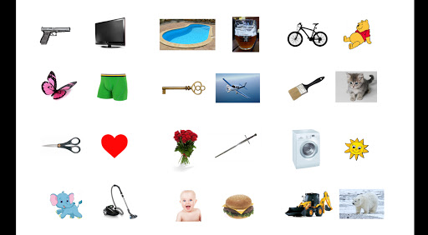  
  
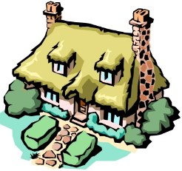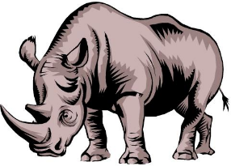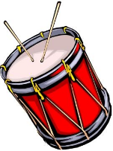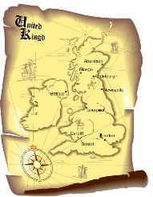

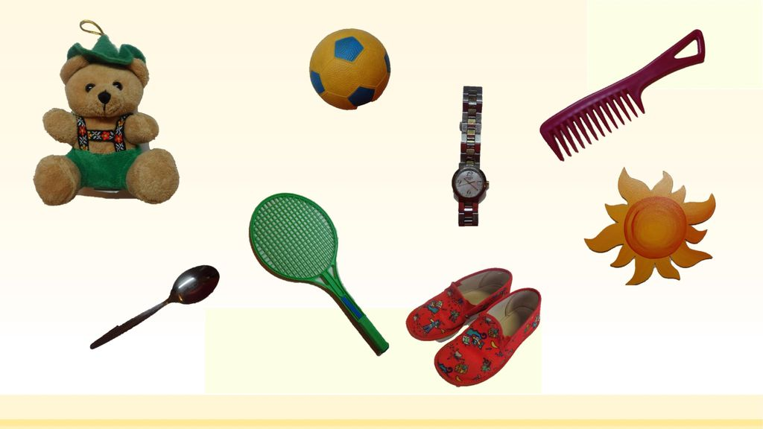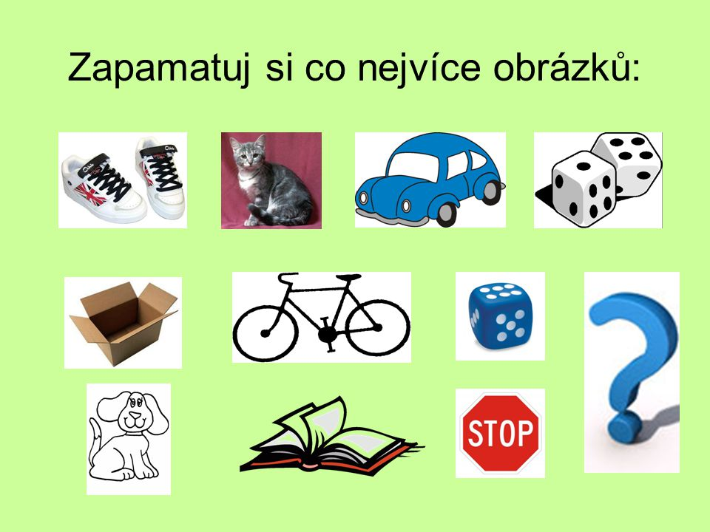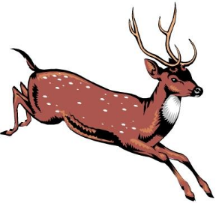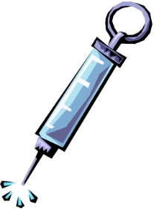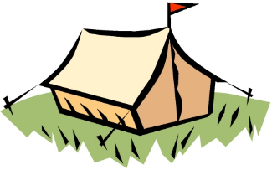

Příloha 3

Ebbinghausova křivka-k doplnění + následně na vytištění a předání žákům

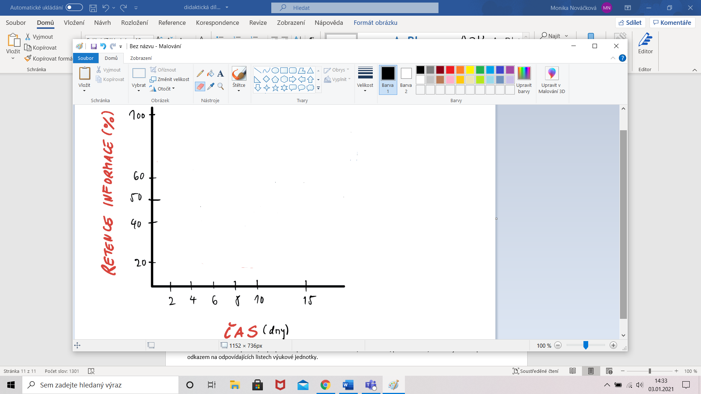

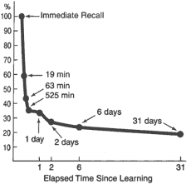

Zdroje:

Dvořák, J. (2015). Odmaturuj! ze společenských věd: Aktualizováno k 1. 1. 2015 (Druhé, přepracované vydání.). Brno: Didaktis.

Plháková, A. (2004). Učebnice obecné psychologie. Praha: Academia.

Kosíková, V., & Obst, O. (2011). Psychologie ve vzdělávání a její psychodidaktické aspekty (Vyd. 2). Praha: Grada.